Tekst łatwy do czytania (ETR)
Centrum Usług Wspólnych Gminy Rokiciny znajduje się w budynku Urzędu Gminy w Rokicinach przy ulicy Tomaszowskiej 9 w Rokicinach-Kolonii.
Do Centrum Usług Wspólnych Gminy Rokiciny prowadzą drzwi z literą B.
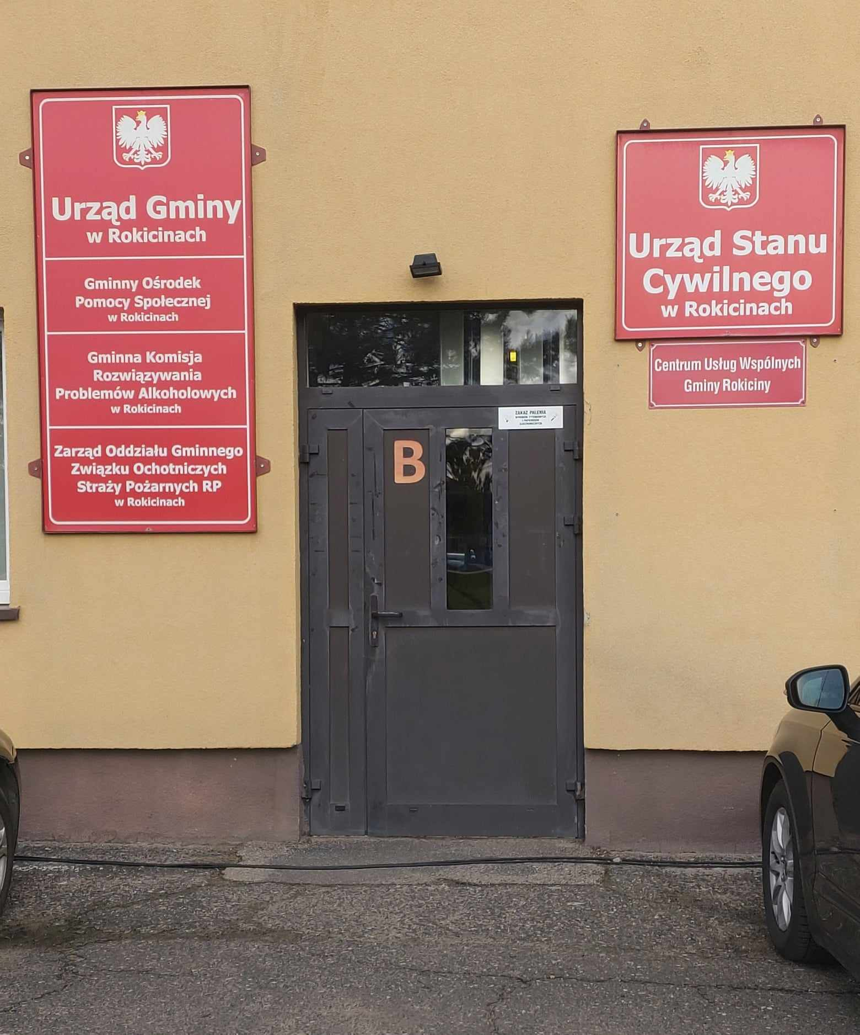
Wejście do Centrum Usług Wspólnych Gminy Rokiciny.

Czym zajmuje się Centrum Usług Wspólnych Gminy Rokiciny?
Centrum Usług Wspólnych Gminy Rokiciny zajmuje się obsługą finansową, administracyjną i organizacyjną.
Z naszych usług korzystają szkoły, przedszkole, żłobek, biblioteka, ośrodek kultury.
Organizujemy dowozy dzieci do szkół.

Można u nas
Złożyć wniosek o dowóz dziecka z niepełnosprawnością do przedszkola, szkoły lub ośrodka dla dzieci niepełnosprawnych.
Złożyć wniosek o zwrot kosztów dowozu dziecka z niepełnosprawnością do przedszkola, szkoły lub ośrodka dla dzieci niepełnosprawnych.

Kontakt z pracownikami Centrum Usług Wspólnych Gminy Rokiciny:
Centrum Usług Wspólnych Gminy Rokiciny jest otwarte od poniedziałku do piątku.

Godziny pracy:
- Poniedziałek 8.00-16.00
- Wtorek 8.00-17.00
- Środa 8.00 -16.00
- Czwartek 8.00-16.00
- Piątek 8.00-15.00

Jak możesz załatwić sprawy w Centrum Usług Wspólnych Gminy Rokiciny?

Możesz napisać wniosek i wysłać na adres:
Centrum Usług Wspólnych Gminy Rokiciny
ul. Tomaszowska 9
97-221 Rokiciny-Kolonia

Możesz zadzwonić na numer telefonu:
44 719 50 10 wewnętrzny 31 lub 32

Możesz wysłać e-mail na adres:
cuw@rokiciny.net

Możesz przyjść do Centrum Usług Wspólnych Gminy Rokiciny w godzinach pracy i spotkać się z pracownikiem.

Jeśli przyjedziesz do nas samochodem
Zaparkuj na specjalnie oznaczonym miejscu. W pobliżu wejścia do budynku jest miejsce parkingowe dla osób z niepełnosprawnościami.

